  Weekly Review 2008年11月3日 第144期  交银精选基金累计净值走势图  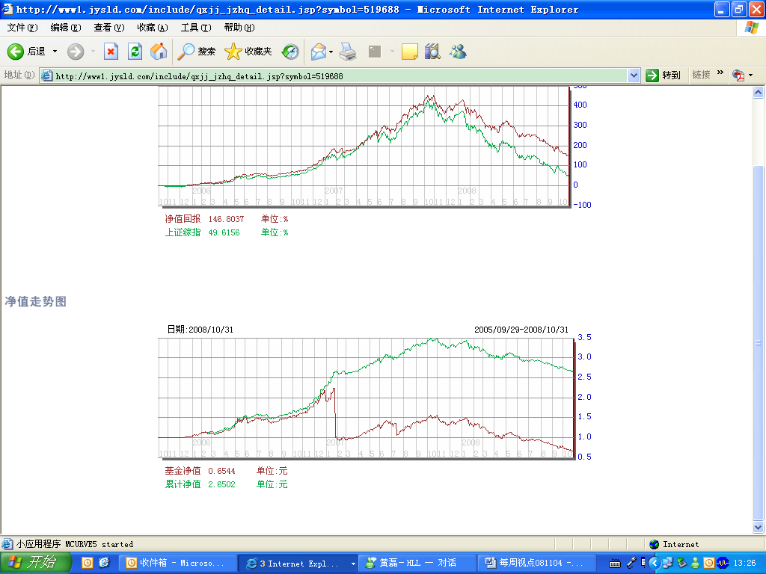  交银稳健基金累计净值走势图  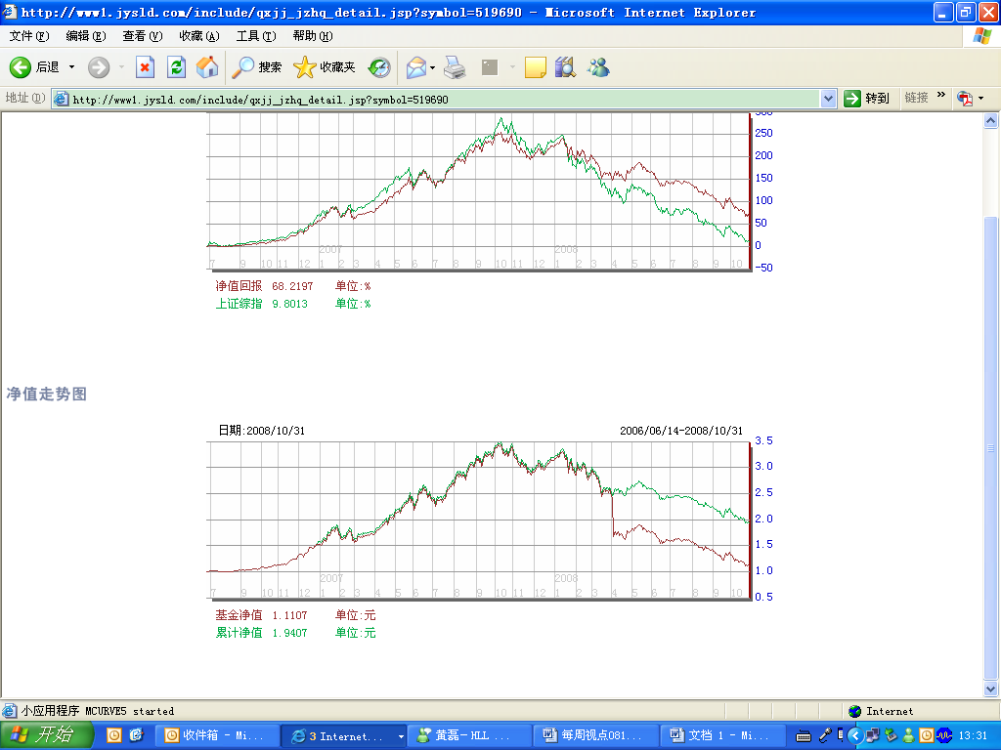  交银成长基金累计净值走势图  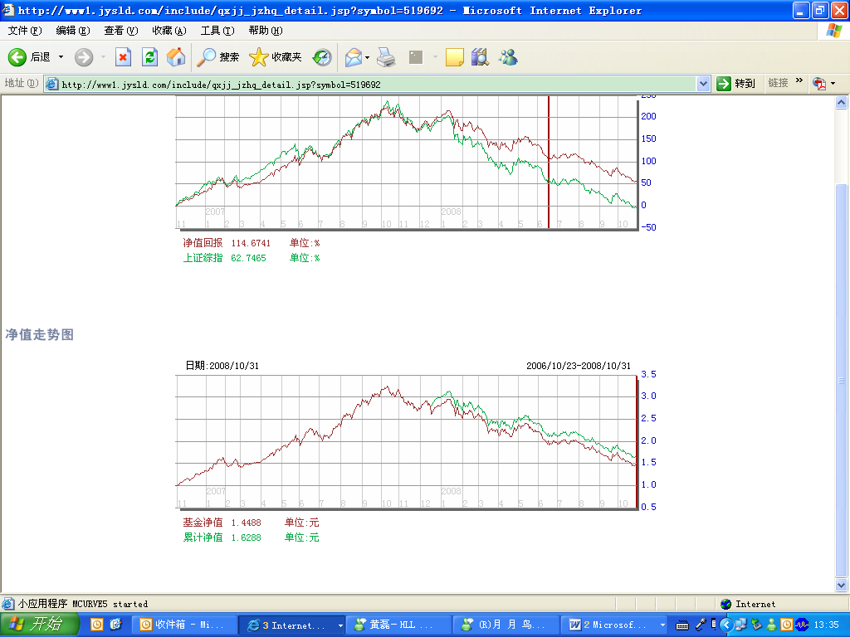  交银蓝筹基金累计净值走势图  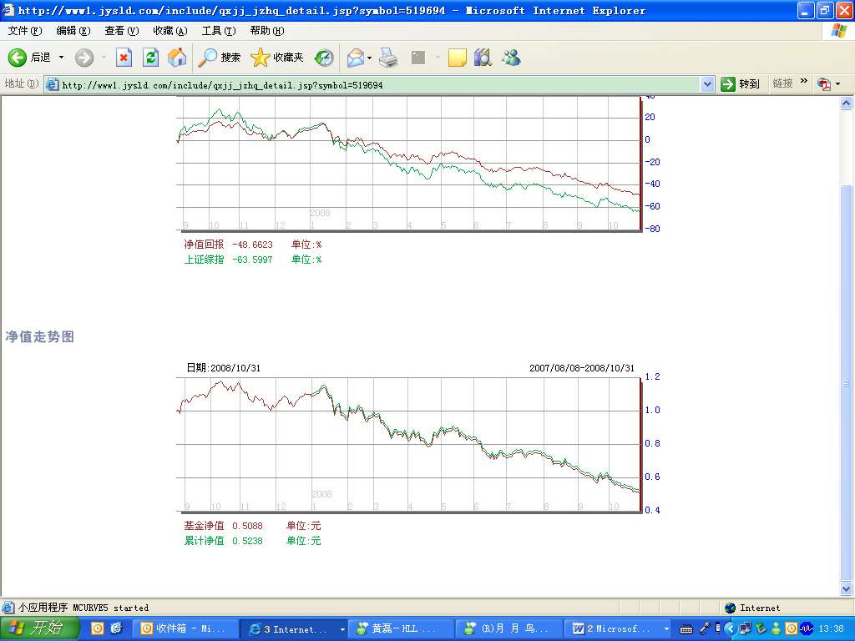  交银增利（A/B）累计净值走势图  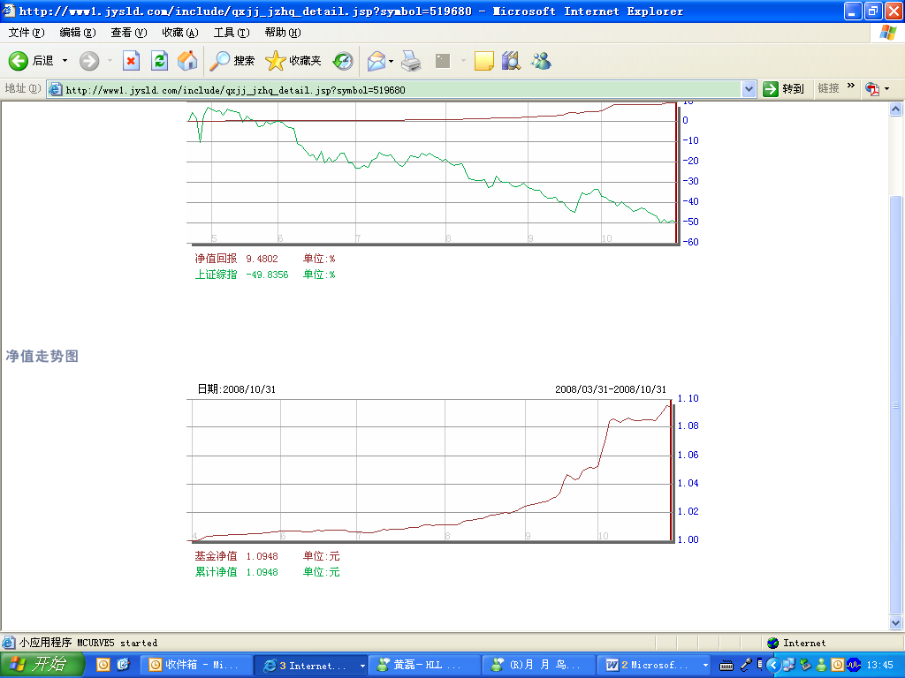  交银增利（C）累计净值走势图  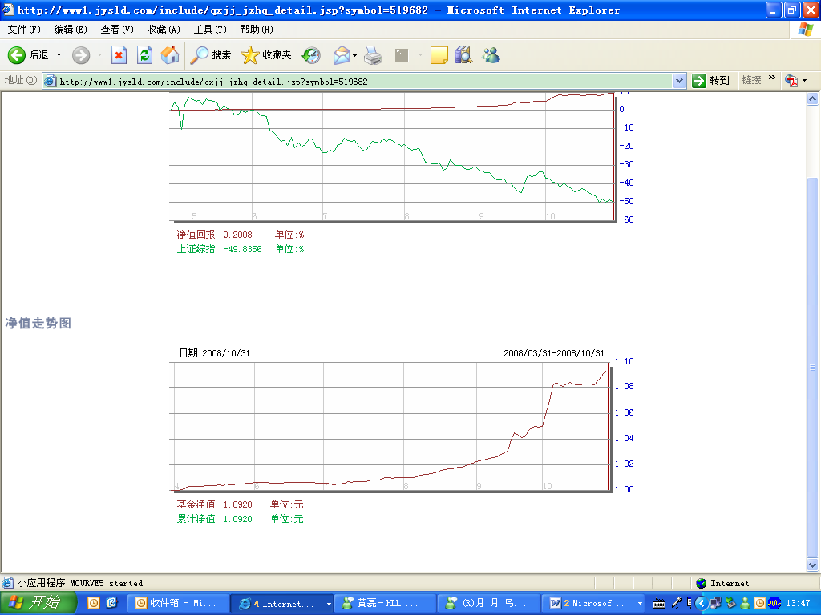  旗下基金一周净值  数据来源：财汇资讯  存贷差与存贷比变化  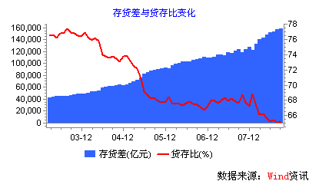  人民币存款利率（单位：%）  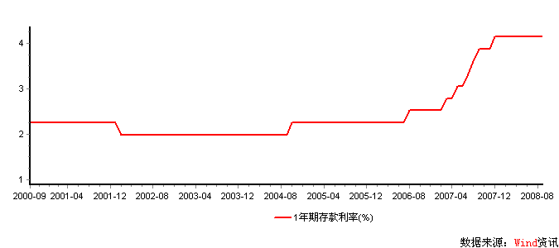  人民币汇率(单位：人民币/美元)  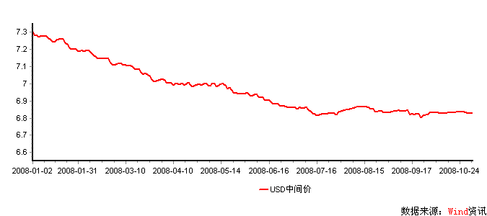  收益率曲线型变  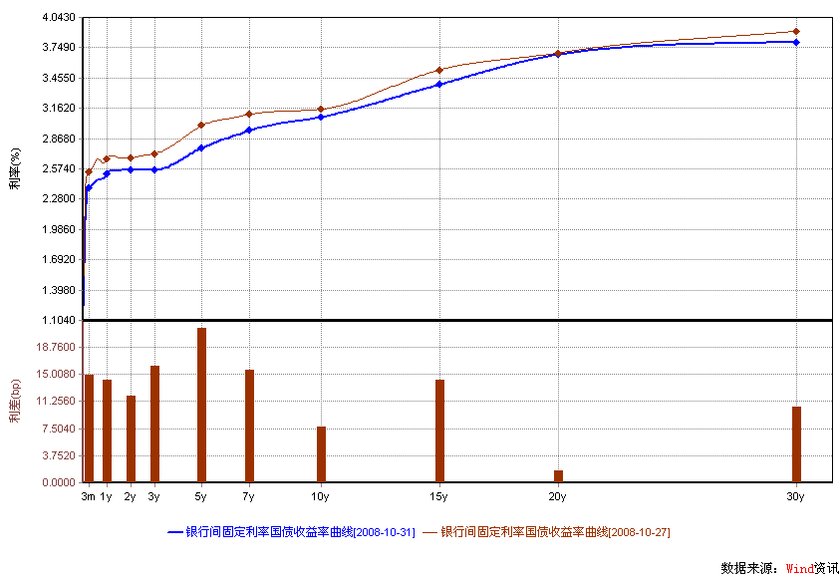  R007利率走势（单位：%）  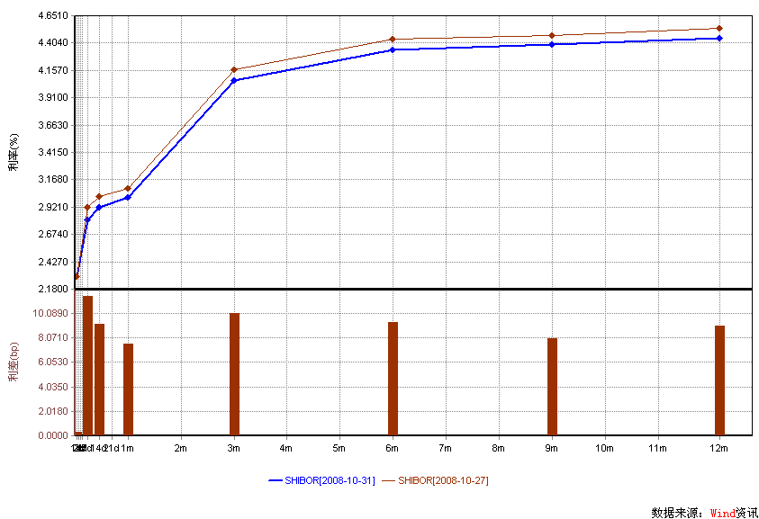 | 本期摘要  金融危机加速市场探底  最近一个多月以来，随着全球金融危机的急剧恶化，对中国经济形成的冲击也超出预期，中国经济正在加速下行。特别是明年，中国的经济可能将面临严峻的考验，在拉动中国经济的三驾马车中，投资和出口增速都将大幅下滑，而消费也面临增速放缓的压力，使得明年GDP增速可能放缓至8%左右。然而我们也应该看到，目前中国经济的加速下滑也许将缩短此轮经济的调整周期，使得经济见底的时间提前到来，因此，我们预计明年二季度的GDP增速可能达到本轮调整的底部。  我国A股公司的盈利增速与GDP的增速高度相关。前三季度，上市公司盈利增速已大幅放缓，而三季度单季盈利也已出现负增长，预计A股公司的盈利增速也将于2009年二季度见底。在这个预期基础上，随着2009年下半年经济见底回升，上市公司盈利将逐渐恢复增长。而根据以往经验，A股市场通常会提前一个季度有所反应，因此我们预计市场可能要到明年一季度才开始逐步走好。  宏观经济和债券市场  短期市场似乎进入胶着状态，但从中长期来看，仍有一定的空间。就减息空间而言，一年期存款利率目前已减息54BP，虽然市场反映4-5次减息，即108BP-135BP，但如央行在此轮减息周期中将一年期存款利率很可能降至02年水平以下，即降至1.98%以下，则仍有81BP-98BP的空间。  金融危机加速市场探底  交银施罗德研究总监 华昕  最近一段时期以来，由于美国的次贷危机加剧，全球金融市场处于一个持续去杠杆化的过程之中，几乎所有的资产类别都受到波及，并导致市场的波动率达到了过去几年从未出现过的水平。去杠杆化主要源于主要发达国家和很多发展中国家的货币和信贷市场的收缩，特别是美国信贷乘数的急剧下降，下图显示了从2005年以来美国广义货币和基础货币的比率，从中可以看出，最近美国的去杠杆化是非常显著而快速的。  随着流动性的收缩，越来越多的美国企业选择撤回在海外的投资，特别是近期美国共同基金也在多年净买入海外股票之后，现在转而卖出海外投资。另外随着需求的放缓，美国的贸易赤字也大幅收窄，再加上套息交易的平仓，产生了美元的逼空行情，美元对大部分货币大幅升值，但日元和人民币仍然坚挺，因为这两个国家拥有巨大的外汇储备。基于此，各国央行最近都采取措施增加美元流动性，特别是通过IMF的外汇贷款以及美联储和一些国家之间的美元互换协议，来缓解各国的流动性压力和美元持续升值的压力，全球股市也因此而大幅反弹。  我们预计这次金融危机最坏的时刻可能已经过去，特别是流动性危机所造成的全球股市非理性暴跌阶段可能已结束。在这轮调整中，全球大部分市场的估值都达到或者接近历史底部。目前的市场估值已经基本反映了过去四十年经济衰退最严重时的状况，除非美国出现大萧条，否则全球市场可能已经见底或非常接近底部。特别是香港市场的H股经过大幅下跌，市场低点的估值已远低于1998年亚洲金融危机时底部的估值。  另一方面，金融危机的加剧造成了实体经济加速下滑，美国和欧洲一些国家，如英国，经济在三季度已陷入衰退。预计美国经济至少要到明年二季度才能见底，而美国股市有可能提前半年在今年四季度见底。根据以往美国历次经济衰退时股市的调整幅度测算，标普500的底部区域在810点至1050点之间，鉴于标普500在此轮下跌中最低跌至840点，因此目前的美国股市也正处于底部区域。  Source：Goldman Sachs  新兴市场经济也不可避免地受到金融危机的影响。最近几年，出口和商品是推动新兴市场经济增长的两大动力，而随着美国信贷泡沫的破裂，来自美国的需求大幅放缓，新兴市场国家的经常性项目顺差势必下降，从而影响它们的经济增长。毕竟，美国长期以来由于过度消费造成了储蓄不足，这种经济发展模式将不得不改变，而新兴市场国家靠出口拉动的经济增长模式也将随之调整。长期来看，即使成功完成了结构转型，也只有那些基本面良好的新兴市场国家才会最终胜出。目前，亚洲新兴市场的经常项目以及外债偿付能力要好于东欧和拉美，而中国的基本面状况最为良好，因此经过此轮调整，中国今后的增长潜力还是最大的。  Source：IMF， BIS  最近一个多月以来，随着全球金融危机的急剧恶化，对中国经济形成的冲击也超出预期，中国经济正在加速下行。特别是明年，中国的经济可能将面临严峻的考验，在拉动中国经济的三驾马车中，投资和出口增速都将大幅下滑，而消费也面临增速放缓的压力，使得明年GDP增速可能放缓至8%左右。然而我们也应当看到，目前中国经济的加速下滑也许将缩短此轮经济的调整周期，使得经济见底的时间提前到来，因此，我们预计明年二季度的GDP增速可能达到本轮调整的底部。  我国A股公司的盈利增速与GDP的增速高度相关。前三季度，上市公司盈利增速已大幅放缓，而三季度单季盈利也已出现负增长，预计A股公司的盈利增速也将于2009年二季度见底。在这个预期基础上，随着2009年下半年经济见底回升，上市公司盈利将逐渐恢复增长。而根据以往经验，A股市场通常会提前一个季度有所反应，因此我们预计市场可能要到明年一季度才开始逐步走好。  股票市场运行周报（081027-081031）  交银施罗德基金 张炳炜  上综指上周总体下跌6.02%，深圳成指下跌5.19%，中小板指数下跌5.00%，上周沪深两市共成交2,371.30亿元，较上周略微减少。 从行业表现来看，所有行业均有不同幅度的下跌，跌幅居前的有：餐饮旅游-14.67%、机械-14.55%、农业与牧渔业-13.86%、造纸林业-13.16%与综合-13.09%，跌幅较小的行业有：电力-2.12%、通信设备与服务-3.77%、金融-4.08%、食品饮料-4.94%与建筑建材-5.00%；从行业换手率来看，煤炭、农业与渔牧业、餐饮旅游、建筑建材以及化工等表现依然活跃，换手率高于8%；从风格特征来看，微利股下跌近12%，低价股紧随其后，下跌超过10%，中市盈率股与高价股跌幅居后，下跌也超过5%。  表1：指数表现  表2：市场总体指标  表3：行业表现  数据来源：WIND资讯 交银施罗德基金  日期区间：20081027-20081031  图1：风格特征  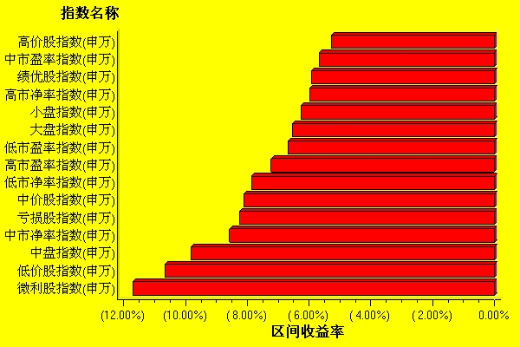  数据来源：WIND资讯 交银施罗德基金  日期区间：20081027-20081031  宏观经济及债券市场周报  数据来源：http://www.chinabond.com.cn  宏观经济  上周三晚，央行再次宣布降息，标志着中国已进入新一轮减息周期。  虽然周一央行还在担心通胀可能“交替与反复”，提出取向“灵活审慎”的货币政策，但接下来的降息、取消商业银行信贷额度约束等措施，却表明央行在货币政策执行上更倾向于灵活，而非审慎。  事实上，基于中国经济的运行实际，目前许多专家、学者以及市场人士已开始抨击明显滞后于经济演变的现行财政政策与货币政策，“积极财政政策与宽松货币政策”政策组合的推出已经在预料之中。  不过，也有专家、学者指出货币政策可能面临的流动性陷阱（见图：存贷差与存贷比变化），认为货币政策效果有限，倡导更为积极的财政政策。确实，在经济趋势性下滑、企业家信心严重受挫的情况下，货币政策的短期效果是不明显的，需要具有立竿见影之效的财政政策刺激。但中长期而言，如果微观主体没有宽松的货币政策营造的“休养生息”环境，是很难恢复活力的，经济也是难以走向复苏的。  债券市场  上周债券市场在受降息影响债券收益率曲线总体出现下移的同时，信用产品的走势却在前周全面回调的基础上出现了分化，低等级信用产品的信用利差进一步扩大。  上周资金市场央行回笼130亿资金，但明显没有坚持早期的外汇占款管理政策，资金面较前周更为宽松，回购利率明显回落。从人民币汇率相对稳定看，央行在干预汇率的走势，这意味着货币市场利率可能进一步下滑。  短期市场似乎进入胶着状态，但从中长期来看，仍有一定的空间。就减息空间而言，一年期存款利率目前已减息54BP，虽然市场反映4-5次减息，即108BP-135BP，但如央行在此轮减息周期中将一年期存款利率很可能降至02年水平以下，即降至1.98%以下，则仍有81BP-98BP的空间。  因此，未来的债券市场还是值得期待的。  （交银施罗德基金 固定收益部）
  交银精选
  日期 | 单位净值 | 累计净值
  2008-10-31 | 0.6544 | 2.6502
  2008-10-30 | 0.6639 | 2.6597
  2008-10-29 | 0.6582 | 2.6540
  2008-10-28 | 0.6695 | 2.6653
  2008-10-27 | 0.6581 | 2.6539
  交银稳健
  日期 | 单位净值 | 累计净值
  2008-10-31 | 1.1107 | 1.9407
  2008-10-30 | 1.1255 | 1.9555
  2008-10-29 | 1.1069 | 1.9369
  2008-10-28 | 1.1277 | 1.9577
  2008-10-27 | 1.1011 | 1.9311
  交银成长
  日期 | 单位净值 | 累计净值
  2008-10-31 | 1.4488 | 1.6288
  2008-10-30 | 1.4643 | 1.6443
  2008-10-29 | 1.4460 | 1.6260
  2008-10-28 | 1.4744 | 1.6544
  2008-10-27 | 1.4535 | 1.6335
  交银蓝筹
  日期 | 单位净值 | 累计净值
  2008-10-31 | 0.5088 | 0.5238
  2008-10-30 | 0.5149 | 0.5299
  2008-10-29 | 0.5109 | 0.5259
  2008-10-28 | 0.5178 | 0.5328
  2008-10-27 | 0.5104 | 0.5254
  交银货币A
  日期 | 每万份基金净收益 | 七日年化收益率
  2008-10-31 | 0.5576 | 2.6780%
  2008-10-30 | 0.7489 | 2.7880%
  2008-10-29 | 0.7780 | 2.8030%
  2008-10-28 | 0.7680 | 2.9210%
  2008-10-27 | 0.7612 | 2.9200%
  交银货币B
  日期 | 每万份基金净收益 | 七日年化收益率
  2008-10-31 | 0.6211 | 2.9080%
  2008-10-30 | 0.8117 | 3.0170%
  2008-10-29 | 0.8386 | 3.0330%
  2008-10-28 | 0.8295 | 3.1520%
  2008-10-27 | 0.8224 | 3.1530%
  交银增利 A/B
  日期 | 最新单位净值 | 最新单位累计净值
  2008-10-31 | 1.0948 | 1.0948
  2008-10-30 | 1.0953 | 1.0953
  2008-10-29 | 1.0915 | 1.0915
  2008-10-28 | 1.0879 | 1.0879
  2008-10-27 | 1.0848 | 1.0848
  交银增利 C
  日期 | 最新单位净值 | 最新单位累计净值
  2008-10-31 | 1.0920 | 1.0920
  2008-10-30 | 1.0926 | 1.0926
  2008-10-29 | 1.0888 | 1.0888
  2008-10-28 | 1.0852 | 1.0852
  2008-10-27 | 1.0822 | 1.0822
  指数名称 | 区间收益率 | 成交金额（亿元）
  上证综合指数 | -6.02% | 1,679.50
  上证180指数 | -6.32% | 1,076.40
  上证50指数 | -5.71% | 712.2
  沪深300 | -6.62% | 1,489.80
  深证成份指数 | -5.19% | 249.5
  深证100P | -6.88% | 346.1
  申万中小板指数 | -5.00% | 118.7
  申万基金重仓股指数 | -6.23% | 1,450.50
  市场总体指标 | 数值
  A股总市值（亿元） | 140,557.51
  A股流通市值（亿元） | 38,699.45
  A股市盈率（最新年报，剔除负值） | 14
  A股市盈率（递推12个月，剔除负值） | 12.57
  A股市净率（最新年报，剔除负值） | 2.12
  A股市净率（最新报告期，剔除负值） | 1.95
  A股加权平均股价 | 5.69
  两市A股成交金额 | 2,371.30
  指数 | 区间收益率 | 区间换手率
  电力 | -2.12% | 2.17%
  通信设备与服务 | -3.77% | 5.27%
  金融 | -4.08% | 5.54%
  食品饮料 | -4.94% | 6.93%
  建筑建材 | -5.00% | 8.78%
  家用电器 | -6.52% | 4.56%
  医药生物 | -7.18% | 6.28%
  化工 | -7.50% | 8.65%
  电气设备 | -7.51% | 7.86%
  零售 | -7.67% | 4.37%
  煤炭 | -7.74% | 11.45%
  信息技术 | -7.88% | 5.56%
  有色金属 | -8.13% | 7.03%
  日用化学品 | -8.31% | 5.35%
  钢铁 | -8.45% | 3.83%
  传媒 | -8.67% | 2.85%
  房地产 | -8.68% | 6.92%
  石油天然气 | -9.71% | 2.51%
  汽车及零部件 | -11.44% | 4.60%
  贸易 | -11.55% | 5.70%
  交通运输 | -11.61% | 4.98%
  纺织服装 | -12.06% | 6.26%
  综合 | -13.09% | 6.93%
  造纸林业 | -13.16% | 6.98%
  农业与牧渔业 | -13.86% | 11.41%
  机械 | -14.55% | 6.50%
  餐饮旅游 | -14.67% | 9.34%
  指数类别 | 涨跌（%） | 指数类别 | 涨跌（%）
  债券总指数 | 0.80 | 国债总指数 | 0.89
  金融债总指数 | 0.66 | 企业债总指数 | 0.44
  短融总指数 | 0.07 | 央票总指数 | 0.31

免责声明：
本报告由交银施罗德基金管理有限公司（以下简称“本公司”）基于公开披露的信息资料和分析师的个人判断组织编写，但本公司并不对本报告中所载信息的完整性和准确性提供任何直接的或隐含的声明或保证。
本报告不构成本公司进行投资决策的依据，亦不表明本公司将承诺持有交易报告中所提及的全部或部分证券。
本报告中所载信息或所表达的意见仅作参考用途，并不构成对所述证券买卖的出价或询价。在任何情况下，本公司不就本报告中的任何内容对任何投资做出任何形式的担保或承诺。
本报告中所载信息仅反映本公司在本报告最初发布日期前的判断，本公司有权在任何时间更改或修订本报告而无需事先通知或公告。
在任何情况下，任何人因使用本报告而导致的直接损失或者间接损失，本公司不承担任何责任。
本报告版权为本公司所有，未获得本公司事先书面授权，任何人不得对本报告进行任何形式的发布、复制，且不得对本报告进行有悖原意的删节和修改。
本报告并非基金宣传推介材料，也不构成任何法律文件。过往表现未必可作日后业绩的准则。投资涉及风险，投资者投资本公司管理的基金产品时，应认真阅读相关法律文件。

